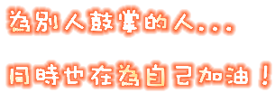
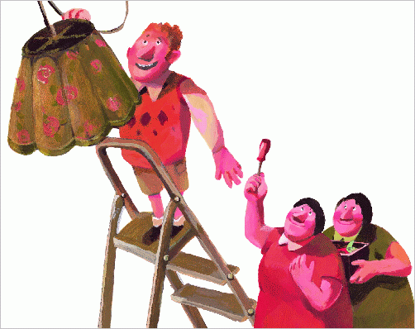
荳芽在南部跟外公、外婆住了一個星期，回來以後，她跟我說：
『媽咪，好奇怪喔！阿姨幫我洗澡都不幫我擦乾身體……』
『都沒擦就穿衣服嗎？』 我也覺得很奇怪。
『有呀！有擦，可是她都用濕濕的毛巾擰乾擦，
沒有像妳用乾的大浴巾幫我擦……
這樣還是有點濕濕的呀、沒擦乾。』
這樣我就明白了。

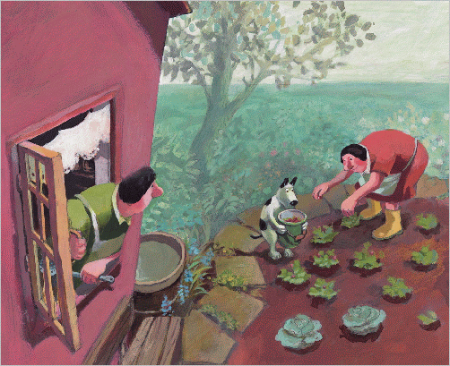

『阿姨的習慣跟媽咪有點不一樣，她覺得用濕毛巾擦就可以了，
妳一直都跟媽咪在一起，所以妳的習慣跟我一樣，
這沒什麼好奇怪的呀！只是習慣不一樣而已。』
『只用濕毛巾擦完就穿衣服，不舒服。』
荳芽說： 『阿姨不會覺得不舒服嗎？』
『我想 … 阿姨應該覺得還好吧？
妳又不是阿姨，妳的感覺不一定會是阿姨的感覺呀。』
我一再一再地跟荳芽說，不要用妳自己的習慣去套別人的，
妳認為好的，別人不一定也認為好。
尊重別人的生活型態，比什麼都重要。
荳芽肯定是把我說過的話謹記在心了。
有一天，我要她跟我一起吃五穀雜糧飯時，她回我：
『媽咪，我不喜歡吃這種黑飯。』
我說： 『吃這種飯對身體才好，而且我覺得其實還滿好吃的呀！』
荳芽很氣定神閒地回我說：
『媽咪，我是小朋友，妳認為好的，我不一定會覺得好。』

我嚼著其實有點難吃的黑飯，一時無法再強要求荳芽也跟我一起吃。

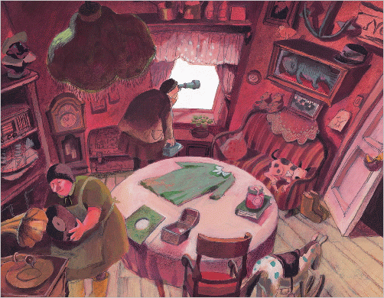

幾天之後，我的一位朋友轉述荳芽跟她的對話給我聽……
朋友說 … ：
荳芽去她家時，很愛吃她們家的餅乾，她開玩笑地跟荳芽說：
『妳把我家的餅乾都吃光了，那妳要拿妳家的餅乾來給我吃喔！』
荳芽回說： 『阿姨，我家的餅乾很難吃，
我跟蝴蝶都不愛吃，妳應該也不會喜歡吃的。』
我的朋友很疑惑。
問荳芽： 『為什麼妳家的餅乾都這麼難吃哪？』
『因為我媽媽都喜歡買有機的，沒味道！很難吃！』
我因為堅持我認為好的、健康的、有益的吃食習慣，
讓荳芽喪失了吃好吃餅乾的權利。
想想一個小孩沒了吃零食的樂趣，還真是可憐呢！
後來，我不那麼堅持荳芽要跟我一起吃黑飯、黑麵包了。
偶爾一次吧！
荳芽也願意嚐嚐媽媽口中這
《對身體很好的黑抹抹的東西》。

我們之所以選擇過這樣的生活型態，
大都是因為我們自己覺得這樣很好。
可是，這個 《好》 對每個人的定義可能就有點不一樣了。
有的人覺得要 《健康、有益身心才算 …好 》，
有的人就覺得要 《好吃、有樂趣才算 …好 》。
說到底都是每個人的自由選擇，
實在很難說什麼就是好、什麼就一定不好。
給自己多一點嘗試的機會，看看別人不一樣的生活型態。
不要老是以為自己的世界就是全世界，
或許才有活得快樂一點的可能。
荳芽跟我一起讀 《兩姊妹和她們的客人》 ，讀得很開心。
她覺得這書裡看起來過得有點不那麼健康的兩姊妹很像她。
『在一個小島上住著一對姊妹。
她們在島上過著快樂的生活……
有一天，表弟來她們家作客……
表弟說：
《這樣子要怎麼生活啊！沒關係，妳們等著看吧，
我會幫妳們的忙的！我會幫妳們把這裡整理、整理！》
於是，表弟把水龍頭修好、然後修好走廊上的燈……』
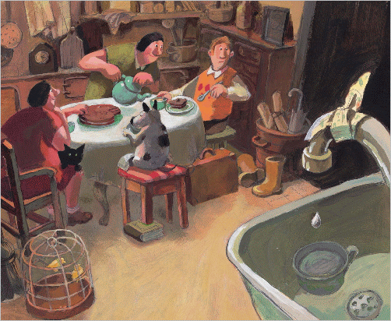

荳芽很不以為然地皺皺鼻子，哼一聲： 『雞婆！』
一直看到表弟把動物趕出屋外、
要兩姊妹運動、吃五穀雜糧麥片時，荳芽已經忍不住了。
『這個表弟很沒禮貌ㄋㄟ，他是去人家家裡作客ㄋㄟ，
怎麼好像要把人家的家變成他家呀！』
是了。
這就是另一個值得討論的議題 
【去作客時，如果主人的生活型態跟你很不一樣，怎麼辦？】
我想這是很多小朋友從小就該學的功課。
荳芽還是回我那句老話： 『你認為好的，別人不一定覺得好！』
『嗯！很棒！媽咪再教妳一句話，叫： 《客隨主便》 。
意思是作客人的不要太計較一定要怎樣怎樣，
主人怎麼吃、怎麼過，我們就跟著。
這樣妳也可以看看別人是怎麼過生活的呀！
除了妳自己的世界，妳還會看到別人的世界喔！』

感恩過去 …把握當下 …創造未來 …
